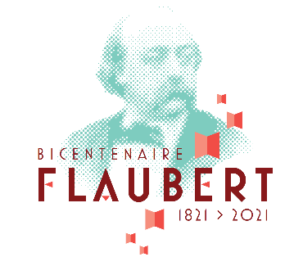 | Bicentenaire de la naissance  de Gustave Flaubert  2021 - 2022

121 projets labellisés à ce jour
Un programme de plus de 200 rendez-vous
Une conférence de presse le jeudi 28 janvier 2021 à Rouen

2021 sera l’année du bicentenaire de la naissance de Gustave Flaubert. Sa naissance et sa vie en Normandie, son attachement à cette région notamment comme territoire d’écriture d’une partie de son œuvre, sa notoriété internationale et la traduction de ses œuvres dans toutes les langues font de Gustave Flaubert un artiste hors norme dans l’histoire de la Normandie.

Pour beaucoup, collectivités, associations, artistes, universitaires, l’année 2021 permettra de rendre hommage à l’auteur, d’éclairer et de revisiter son œuvre, grâce à des manifestations variées, qui contribueront au rayonnement du territoire normand.

Une coordination a été mise en place entre les membres fondateurs que sont la ville de Ry, la ville de Canteleu, la ville de Lyons-la-Forêt, la ville de Rouen, la ville du Havre, la ville d’Évreux, la ville de Deauville, la Métropole Rouen Normandie, le Département de la Seine-Maritime, le Département de l’Eure, l’Université de Rouen Normandie et la Région Normandie.
L’Institut de France inscrira le bicentenaire de la naissance de Flaubert au calendrier des commémorations nationales 2021. Le Ministère de l’Education nationale, de la jeunesse et des sports inscrira également Gustave Flaubert aux programmes des premières et terminales à la rentrée scolaire 2021-2022.
Flaubert 21 fédère l’émergence d’un ensemble d’initiatives publiques et privées à vocation régionale, nationale et internationale. De nombreux acteurs du monde artistique et culturel, universitaire, éducatif ou touristique se sont mobilisés autour de cet événement. Flaubert 21 proposera une programmation variée et ouverte à tous, de plus de 200 rendez-vous d’avril 2021 à juin 2022. Quelques événements se dérouleront en prologue de janvier à mars 2021.

Contact presse : Flaubert 21 – flaubert21@outlook.fr – 07 62 47 50 59

Bicentenaire de la naissance
de Gustave Flaubert
2021 - 2022

CALENDRIER FLAUBERT 21*
*NB : Ces dates peuvent faire l’objet d’un décalage en raison de la crise sanitaire.
Jeudi 28 janvier 2021 de 11h à 12h
Conférence de presse à Rouen.
Présentation du collectif Flaubert 21, les collectivités fondatrices, le comité Scientifique et Culturel
Ouverture du site internet www.flaubert21.fr
De Janvier à avril
Premières rencontres et expositions en prologue de l’année Flaubert 21.
Vendredi 16 avril 2021 de 11h à 12h30
Conférence de presse de lancement Flaubert 21 – Rouen Chapelle Corneille
Présentation de la programmation Flaubert 21 d’avril 2021 à juin 2022.
Samedi 17 avril 2021
Evénement de lancement : un hommage à Gustave Flaubert
Présentation de la programmation en présence des partenaires nationaux et internationaux.
D’avril 2021 à juin 2022 : Plus de 200 rendez-vous labellisés Flaubert 21
Editions, spectacles vivants, expositions, éditions, colloques, circuits touristiques ou théâtralisés… ouverts à tous.
Samedi 20 novembre 2021
Evénement festif et populaire Flaubert 21 à Rouen.
Juin 2022 : Evénement de Clôture Flaubert 21

